**中山市南头镇人民政府协助调查通知书**

曾凡志：

为查清《中山市鑫宇纳米科技有限公司年产不锈钢水槽50万个新建项目环境影响报告表》上数据有误的相关事实，根据《中华人民共和国行政处罚法》第五十五条第二款规定，需要你协助调查：

请你于2025年10月25日携带以下资料到我单位协助调查：身份证。

以上提供材料需提供原件供核查，如提供复印件的，需你签名予以确认。逾期不到或不如期提供相关证据材料和接受调查，你将承担相应的法律后果。

如2025年10月25不能到本单位进行协助调查的，请致电0760-22502502说明情况及原因。

**联系人：岑锦涛（19121697318）、卓益良（19121697927）联系电话：0760-22502502**

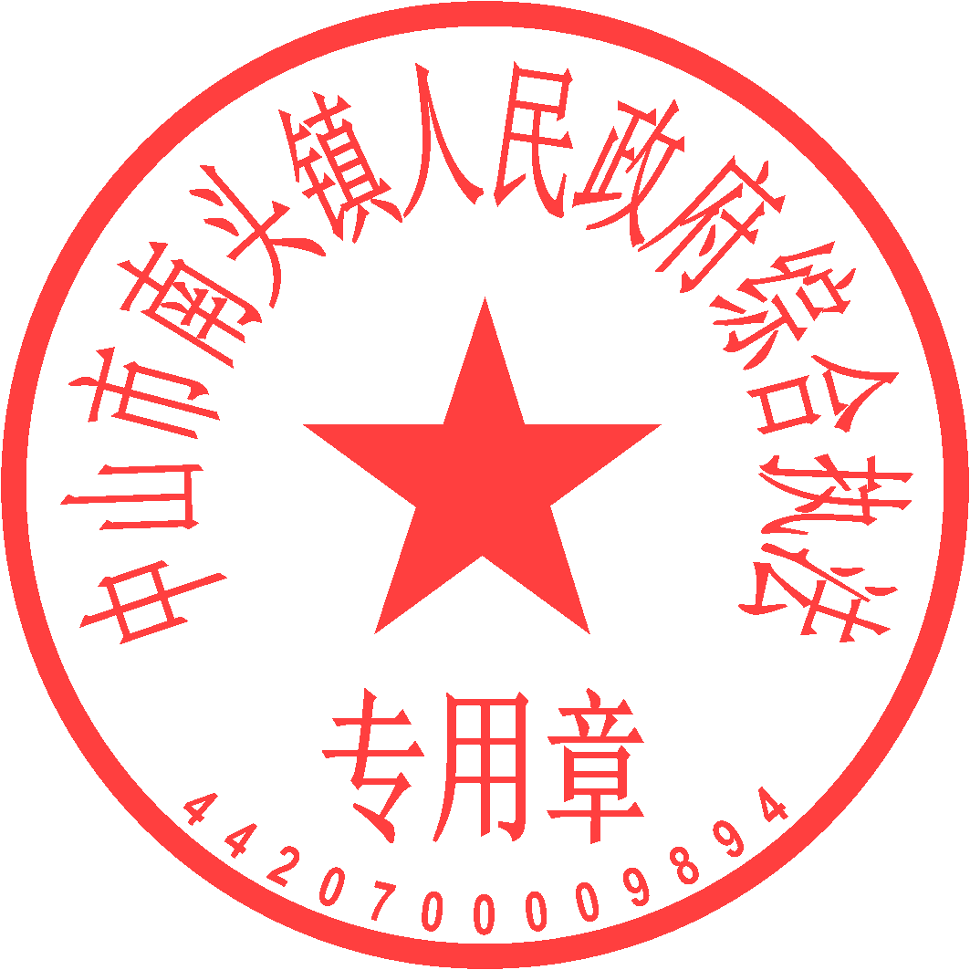**单位地址：广东省中山市南头镇光明北路35号**

中山市南头镇人民政府

（印章）

2025年9月18日